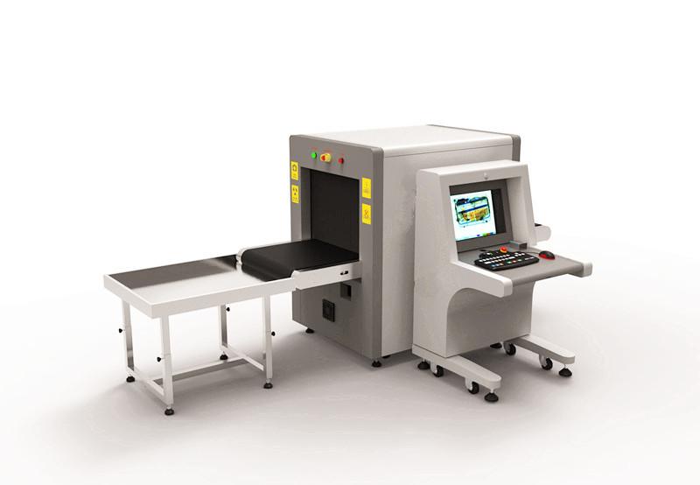
X-RAY CİHAZI SECUSTAR 6040-A

GENEL ÖZELLİKLER
- Tünel Ebatları: 615 mm(Genişlik) – 415 mm(Yükseklik)
- Konveyör Hızı: 0.22m/s
- Taşıyıcı yüksekliği : 680mm
- Konveyör Max. Ağırlık: 170kg
- Muayene Başına X ışını Doz <1.4μsv
- X-Ray Çözünürlük : 32-38 mm çözünürlük
- Mekansal Çözünürlük Düzeyi: dia1.0mm,Dikey dia1.0mm
- Penetrasyon Değeri: 8-12 AWG penetrasyon çözünürlük
- Film Emniyeti: ISO1600 Film garantili
- X-Ray Kaçak : <0.5 μSV/h
- TAEK (Türkiye Atom Enerjisi Kurumu) mevzuatına uygundur.
GÖRÜNTÜ SİSTEMİ
- X-Ray Sensörü: L- şekilli fotodiyot dizilimi
- Görüntü Ekranı : 1024 × 1280 pixel yüksek çözünürlük
- Monitor: 17 inch LCD renkli ekran Accord
- Görüntü Geliştirme : 1-64 kere genişletme süreklilik, Renkli/SB,negative,yüksek/düşük penetrasyon, inorganik Sıyırma, genel geliştirme ve sahte renk, vb.
- Görüntü Hatırlama: Tüm önceki görüntüleri hatırlayabilir ve geri alabilir.
- Yoğunluk organiık inorganik Ürün tespit sesli alarm : Olası gizli maddeler tespit sesli alarm.
- Tehlikeli Görüntü Projeksiyonu : Kurgusal ama gerçekçi görüntüler içeren tehdit öğeleri ekleme gözetim operasyonu esnasında bagaj, dikkatli bakımın yanı sıra resim tanımlama yeteneğinin eğitimi ve değerlendirilmesi.
- Grey Seviyesi : 4096 (24bit)

- Resim Arşivi: Otomatik olarak kaydedilir 120.000 görüntülere kadar,USB diske aktarılması etkinleştirmek ve JPG,BMP ve diğer genel formatlara dönüştürür.
- Çeşitli Fonksiyonlar : Saat/tarih görüntüleme,sayaçlar,kullanıcı Yönetimi,system-on / X-ray üstünde Sayaçlarını, kendi kendine test güç,yerleşik tanımlama imkanı, cift yön tarama,system günlüğüne,Sistem bekleme ve uyarıcı eğitim,ADS,vb
- Ağ Uygulamaları : Birden fazla uzak uygulamalar mevcuttur Ethernet LAN ve dayalı böyle,tanımlamak iş istasyonu yeniden control ve görüntü merkezi depolama gibi windows platformu,Ağ TIP,vb. (isteğe bağlı )
- Görüntüleme Süreci :24bit gerçek zamanlı işleme,5 renk analizi, Xray cihazı görüntüleri tarih ile gösterilir,Hafıza gri düzeyi çanta sayısı : 65536
- Nesneleri Ayırma tanıma: Organik objeleri turuncu gösterir, inorganik objeleri mavi gösterir.Ara element objeleri yeşil gösterir.

X-RAY JENERATÖR
- X-Işın yönü : Aşağıdan Yukarı Doğru
- X-Ray Açısı : 80 derece
- Anot Voltajı: 80 KV
- Anot Akımı: 0.4 - 1.2mA
- Soğutma Şekli : Yağ soğutmalı /100%
- X-Ray Jeneratörü Amerikan, Foto diyotlar Alman Malıdır.
ÇALIŞMA ORTAMI

- Çalışma Sıcaklığı/Nem : -20℃ +60℃/ - 10%-95%(Bağlı Nem)
- Depolama Sıcaklığı/:Nem : -20℃-60℃/ 20%-95%(Bağlı Nem).
- Operasyon Gücü : 220VAC(±10%)50±3Hz
- Güç Tüketimi : 1.4 KW (max), 1.0KW
- Gürültü: <58db

BİLGİSAYAR ÖZELLİKLERİ
- İşlemci: Intel Core i3 2.8Ghz
- Hafıza : SEAGATE 500G 3.5”
- Ekran Kartı : 500GB
- İşletim Sistemi: Windows XP
- Monitor: 19 inch LCD renkli ekran
- Güç: 300W/Atx
- KASA: ATX/Matx

DİĞER ÖZELLİKLER
- TAEK (Türkiye Atom Enerjisi Kurumu) mevzuatına uygundur.
- Uzatma Silindirleri: 50cm uzunluk silindir (Opsiyonel)
- UPS camera sistemi ve fotograf sistemi (opsiyonel)
- Destek Kart okuyucu : Operatör erişim (Optional)
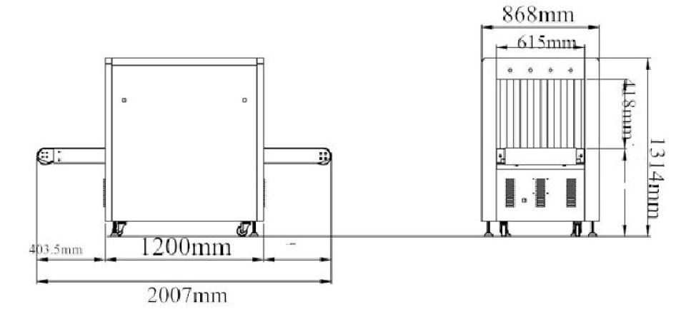
- CD DVR/RW birimi: Opsiyonel

